جامعة عباس لغرور خنشلة
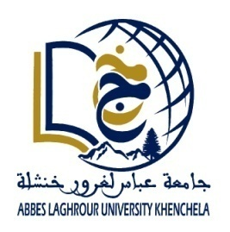

نيابة مديرية الجامعة للعلاقات الخارجية والتعاون والتنشيط والاتصال والتظاهرات العلمية
إعــــــــــــــــــــــــــــــــــــــــــــــــلان

تعلـن نيابــــــة مديريـة الجامعة للعلاقات الخارجية والتعاون والتنشيط والاتصـال والتظاهرات العلميــة جميـــــع الـمترشحيـن (الأساتذة الباحثين، طلبة الدكتوراه غير الأجراء والموظفين التقنيين والإداريين) للاستفــــادة مــن برنامـــــــــج الحركيــــــة قصيــــرة الـمدى بالخــارج بعنـــوان السنـــــة الـمالية 2026 بأنه تم تمديد فترة الترشح إلى غاية 26 فيفري 2026 (الساعة منتصف الليل).

